Wettbewerbsausschreibung
für
DEN offeneN KünstlerischeN
IDEENWettbewerb
im Rahmen deS BauvorhabenS

KrEISVERKEHR St. Thomas
Autobahnabfahrt A 2 wolfsberg süd B70a

Inhalt

1.0 Gegenstand des Wettbewerbes
2.0 Allgemeine Richtlinien
3.0 Besondere Leitlinien
- Gegenstand

  - Offener künstlerischer Wettbewerb zur Erlangung von Entwürfen für künstlerische Projekte beim Bauvorhaben

„Kreisverkehr St. Thomas, Autobahnabfahrt A 2 Wolfsberg Süd B70a“

1.2. Auslober: Straßenbauamt Wolfsberg
Klagenfurter Straße 11
9400 Wolfsberg
Tel.: 04352/2366
Fax: 04352/2366-85
Web: http://www.ktn.gv.at
E-Mail: abt9.wolfsberg@ktn.gv.at

gemeinsam mit

Asfinag
Stadtgemeinde Wolfsberg und
Verein Lavanttaler Wirtschaft

1.2 Ausschreibende Stelle:
Straßenbauamt Wolfsberg
Klagenfurter Straße 11
9400 Wolfsberg
Tel.: 04352/2366
Fax: 04352/2366-85

2.0 Allgemeine Richtlinien

2.1 Teilnahmeberechtigungen

Teilnahmeberechtigt sind:
Kunstschaffende mit Bezug zu Kärnten

2.2 Jeder Wettbewerbsteilnehmer ist berechtigt, eine Wettbewerbsarbeit einzureichen.

2.3 Der Auslober erwirbt am eingereichten Entwurf das sachliche Eigentumsrecht. Das geistige Eigentumsrecht bleibt dem Verfasser gewahrt.

2.4 Der Auslober hat das Recht, die Wettbewerbsarbeiten zu veröffentlichen, das Recht zur Veröffentlichung steht auch den Wettbewerbsteilnehmern zu.

2.5 Preisgericht

2.5.1 Das Preisgericht entscheidet in allen Ermessensfragen unabhängig, unanfechtbar und endgültig. Es ist zur Objektivität und zur Einhaltung seiner Geschäftsordnung verpflichtet und trägt diesbezüglich die Verantwortung gegenüber dem Auslober und den Wettbewerbsteilnehmern.

2.5.2 Zusammensetzung des Preisgerichtes

a) Fachbeirat für Baukultur
Arch. Mag. Eva Rubin
Ersatz: DI Friedrich Breitfuß

b) Fachbeirat für bildende Kunst
Mag. Andreas Kristof
Ersatz: Mag. Geraldine Kleber

c) Straßenbauamt Wolfsberg

DI Josef Steiner
Ersatz: …………………..

d) Land Kärnten
DI Dietmar Müller - Abteilung 6
Ersatz:
DI Erich Lanner – Ortsbildpflegekommission

e) Asfinag
……………………
Ersatz:
……………………

f) Stadtgemeinde Wolfsberg
…………………..
Ersatz:
……………………

g) Verein Lavanttaler Wirtschaft:
Edwin Storfer
Ersatz: ………………..

Vorprüfung:
DI Ursula Kraxner

2.5.3 Aufgaben des Preisgerichtes

Das Preisgericht ist in Unbefangenheit zur objektiven Qualitätsfindung verpflichtet. Es besteht Verschwiegenheitspflicht. Offizielle Aussagen sind nur durch den Sprecher gestattet.
Das Preisgericht hat die Wettbewerbsarbeiten nach deren künstlerischer Qualität zu beurteilen und jenes Projekt festzulegen, das dem Auslober zur Ausführung empfohlen wird.

2.6 Absichtserklärung

Der Auslober beabsichtigt, die von der Jury zur Ausführung empfohlenen, prämierten Entwürfe zu realisieren.

    - Der Wettbewerb wird vom Straßenbauamt Wolfsberg organisatorisch betreut. Bei auftauchenden Fragen und Problemen steht als Ansprechpartner zur Verfügung:

Dipl.-Ing. Dietmar Müller
Tel. Nr.: 0664/8053616236

Die Ausschreibung kann ab 24.04.2018 unter http://www.kulturchannel.at/kunst-am-bau/laufende-wettbewerbe/ kostenlos heruntergeladen werden.

2.8 Termine

2.8.1 Vorbesprechung

Am Freitag, dem 27.4.2018 um 11.00 Uhr, findet die Wettbewerbsvorbesprechung und anschließend die Besichtigung des Bauplatzes mit Wettbewerbsteilnehmern und Auslober statt.

Treffpunkt: Straßenbauamt Wolfsberg, Klagenfurter Straße 11, 9400 Wolfsberg, Sitzungszimmer.

2.8.2 Abgabe

Die Wettbewerbsarbeiten sind so abzuschicken oder zu den Amtsstunden von 07.30 bis 16.00 Uhr, persönlich abzugeben, dass sie bis spätestens Montag, dem 25.6.2018 um 12.00 Uhr, im Straßenbauamt Wolfsberg, Klagenfurter Straße 11, 9400 Wolfsberg eingelangt sind. Die Verantwortung dafür liegt beim Wettbewerbsteilnehmer.

2.8.3 Jury

Die Jurysitzung wird am Donnerstag, dem 28.6.2018 um 10.00 Uhr stattfinden.
Nach Vorliegen des Wettbewerbsergebnisses werden alle Wettbewerbsteilnehmer telefonisch oder schriftlich verständigt.

  - Umfang des Entwurfes

Folgende Arbeiten sind abzugeben:
- Eine zeichnerische Darstellung mit allem, was zur Verdeutlichung des künstlerischen Konzeptes und dessen Realisierbarkeit notwendig erscheint – allenfalls Modell.
- Eine kurze Beschreibung der Grundidee des Entwurfes mit Bekanntgabe des Kostenrahmens.
- Eine technische Beschreibung der Angaben über Material, Konstruktion, Farbgebung etc. Angaben über Anlieferung, Leistungen an Ort und Stelle, notwendige bauliche Vorkehrungen, inkl. Angaben über die Dauer der Durchführung der Arbeiten.
- Ein Kostenvoranschlag, gegliedert nach:
  - Honorar (Entwurf, Eigenleistungen)
  - Fremdleistungen
  - Materialkosten
  - Nebenkosten (Transport, Versicherung etc.)
  - Angabe von Maßnahmen, die bauseits erwartet werden.

2.9.1 Kennzeichnung der Entwürfe

Da die Jurierung der Entwürfe anonym, also ohne Bekanntgabe des Verfassers erfolgt, ist jeder einzureichende Entwurf mit einer Kennzahl zu bezeichnen. Diese besteht aus 6 Ziffern (1 cm hoch und 6 cm lang) und muss auf jedem Blatt und jedem Schriftstück der Arbeit rechts oben anstelle der Namensnennung aufscheinen. Auch hat die Aufschrift „Kreisverkehr St. Thomas, Autobahnabfahrt Wolfsberg Süd“ aufzuscheinen.

2.9.2 Dem Entwurf ist ein neutraler, verschlossener Briefumschlag beizugeben, der außen die 6-stellige Zahl und innen Name mit Adresse des Verfassers samt Kennzahlen aufzuweisen hat.

2.9.3 Präsentation der Wettbewerbsentwürfe

Es ist vorgesehen, alle eingereichten Ideenkonzepte in einer Ausstellung der Öffentlichkeit zu präsentieren. Der genaue Termin wird zum Zeitpunkt der Jurysitzung bekannt gegeben.

2.10 Preise

Für die besten eingereichten Arbeiten, sofern sie nach Beschluss des Preisgerichtes dieser Ausschreibung entsprechen, werden folgende Preisgelder ausbezahlt.
- Preis EUR 1.200,00
- Preis EUR 800,00
- Preis EUR 500,00
1 Anerkennungspreis EUR 500,00

2.11 Für die Realisierung der künstlerischen Maßnahme steht ein Kostenrahmen von EUR 25.000,00 (brutto) zur Verfügung. Dieser Kostenrahmen ist einzuhalten.

3.0 Besondere Leitlinien

3.1 Ausgangslage:

Verkehrstechnische Rahmenbedingungen

zur Gestaltung der Mittelinsel beim Kreisverkehr Wolfsberg Süd die Auszüge aus der RVS wie folgt:

Auszugsweise RVS 03.05.14 betreffend Mittelinsel (Sicht -> ganz unten Auszug EP):
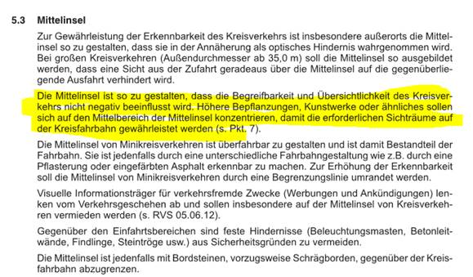

Pkt. 7 – Mittelinsel (Sicht):
Für alle Anbindungen ist ein Sichtweitennachweis gemäß den folgenden Abb. sinngemäß durchzuführen.
Der innerhalb dieses 4-Ecks der Sichtstrahlen liegende zentrale Bereich der Mittelinsel kann dann für die Gestaltung genutzt werden.

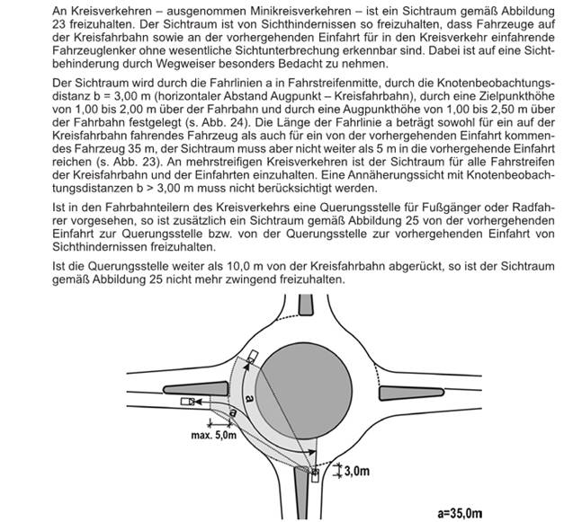

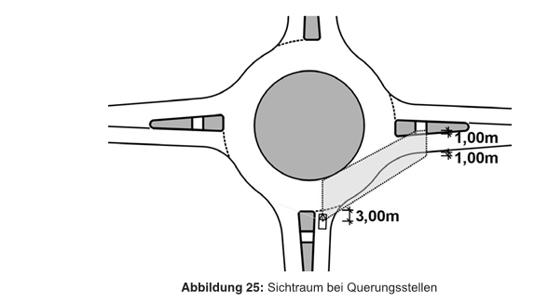

Sichtprüfung lt. EP (Gelber Bereich Innen = Möglich sofern keine Verkehrszeichen usw. verdeckt werden und der Lichtraum für die Schleppkurvennachweise freigehalten wird).
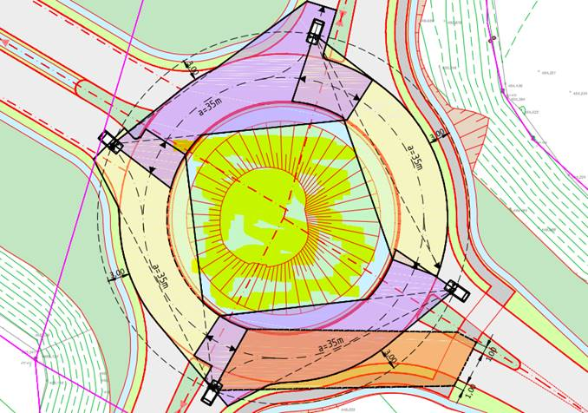

Zusammenfassung: Sichtweiten lt. RVS 03.05.14, Lichtraum lt. RVS, Verkehrszeichen und Platzbedarf für Schleppkurven müssen freigehalten werden.

Im Anhang der reduzierte Lageplan. Die Ausführung der Anschüttung weicht eventuell vom Plan ab -> Naturmaße nehmen.

Bitte auch die Flugverbotszone beachten (siehe beiliegender Plan).

3.2 Zum künstlerischen Konzept:

Im Gemeindegebiet der Stadtgemeinde Wolfsberg wurden bereits einige
Kreisverkehrsinseln künstlerich gestaltet. So wurden vom Künstler Karl
Schüssler 3 künstlerische Installationen, das Wappentier Wolf symbolisierend,
aufgestellt.
Ein weiterer Kreisverkehr wurde vom Künstler Max Gangl künstlerisch
bearbeitet.

Im Zuge der Neugestaltung des Kreisverkehrs St. Thomas soll diese Tradition
fortgesetzt werden wobei diesmal das Material Holz verstärkt Anwendung
finden soll.
Dies beruht auf der besonderen Geschichte und Wertigkeit des Holzbaus im
gesamten Lavanttal und im Speziellen der Gemeinde Wolfsberg.

Konkrete Aufgabenstellung:

Erwartet wird eine zeitgemäße künstlerische Auseinandersetzung, die:

. Bezüge zur Region und der Stadt Wolfsberg herstellt.
. Die besondere Bedeutung und Geschichte als Hauptort im Lavanttal
dokumentiert.
. Hinweise zur Tradition und Fertigkeit des Holzbaues und des Stahlbaues
liefert.
. Ausblicke auf die erhöhte touristische Bedeutung der Stadt und ihrer
Umgebung ermöglicht.

Vorhandene Infrastruktur

Stromzuleitung ist vorhanden.
Sachleistungen werden vom Verein Lavanttaler Wirtschaft zur Verfügung
gestellt. Details und Größenordnung werden bei der Begehung festgelegt

3.3. Planunterlagen im Anhang

3.4. Informationen zur Stadtgemeinde Wolfsberg

Link: www.wolfsberg.at/stadt

3.6. Sollten anlässlich der Wettbewerbsbegehung am Freitag, dem 27.4.2018 mit den teilnehmenden Künstlern in der gemeinsamen Erörterung neue Ansätze auftauchen, werden sie im Begehungsprotokoll festgehalten und als Ergänzung der Aufgabenstellung mit aufgenommen.

